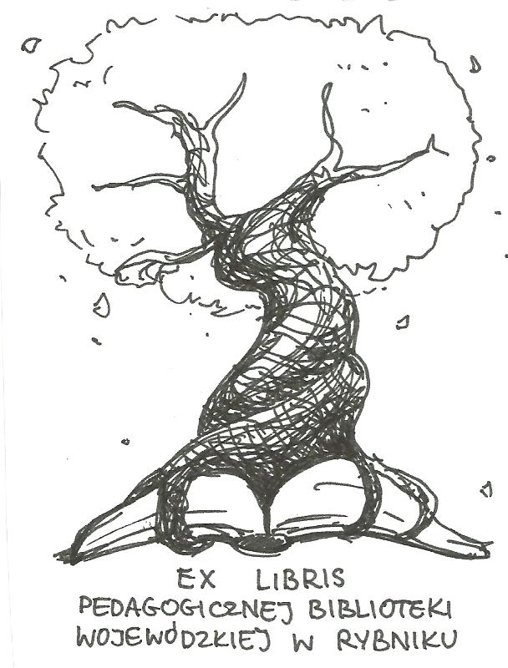

PEDAGOGICZNA BIBLIOTEKA WOJEWÓDZKA
W RYBNIKU
UL. Chrobrego 27
44-200 Rybnik
tel. (32) 42 22 059
pbwrybnik@wom.edu.pl

Rozwijanie kompetencji matematycznych uczniów

Wybór literatury dostępnej Pedagogicznej Bibliotece Wojewódzkiej w Rybniku

Druki zwarte:

- Aby polubić matematykę : zestaw ćwiczeń terapeutycznych dla uczniów klas I-III szkoły podstawowej mających specyficzne trudności w uczeniu się matematyki / Małasiewicz, Alicja. - Gdańsk : Wydawnictwo Harmonia, 2006. - 117 s. - ISBN 978-83-71342-172-2

Sygn. 37720

- Dokąd zmierzasz edukacjo? : o tendencjach i sytuacji w nauczaniu matematyki (i nie

tylko w niej) / Ryszard Nowakowski. - Wrocław : Wydawnictwo Naukowo Oświatowe Alef, 2005. - 92, [1] s. - ISBN 83-910629-7-X
Sygn. 37033

- Dziecięca matematyka : książka dla rodziców i nauczycieli dzieci z wadą słuchu / Edyta Gruszczyk-Kolczyńska, Ewa Zielińska, Małgorzata Kupisiewicz . - Warszawa : Wydawnictwa Szkolne i Pedagogiczne, 1999. - 228, [2] s. - ISBN 83-02-07189-7 Sygn. ​34322

- Dziecięca matematyka : książka dla rodziców i nauczycieli / Edyta

Gruszczyk-Kolczyńska, Ewa Zielińska. - Warszawa : Wydawnictwa Szkolne i Pedagogiczne, 1997. - 184 s. - ISBN 83-02-06487-4
Sygn. 33276, 33127, 35732

- Dziecięca matematyka- dwadzieścia lat później : książka dla rodziców i nauczycieli starszych przedszkolaków / Ewa Gruszczyk-Kolczyńska, Ewa Zielińska. - Kraków : CEBP, 2015. - 254 s. - ISBN 978-83-64631-25-2

Sygn. 41471​
- Dziecko w świecie matematyki / Jan Filip, Tadeusz Ram. - Kraków : Oficyna Wydawnicza Impuls, 2000. - 197, [1] s. - ISBN 83-88030-54-X

Sygn. 34260, 34519

- Jak pracować z uczniem zdolnym? : poradnik nauczyciela matematyki : praca zbiorowa / pod red. Małgorzaty Mikołajczyk ; [aut. Jacek Dymel et al. ; Ośrodek Rozwoju Edukacji]. - Warszawa : Ośrodek Rozwoju Edukacji, 2012. - 213 s. - ISBN 978-83-62360-03-1

Sygn. 40632, 40633

- Klubik Małego Matematyka : rozwijanie aktywności matematycznych uczniów I

etapu edukacyjnego / Bożena Rożek, Elżbieta Urbańska . - Warszawa : Ośrodek Rozwoju Edukacji, 2012. - 64 s. - ISBN 978-83-62360-14-7
Sygn. 40498, 4049
- Matematyka od przedszkola : metody i zasady wprowadzania pojęć matematycznych : przygotowanie do rozumienia liczb i posługiwania się nimi / Małgorzata Skura, Michał Lisicki. - Warszawa : Ośrodek Rozwoju Edukacji, 2015. - 136 s. - ISBN [brak]

Sygn. ​41362
- Metoda zautomatyzowanego rachowania oparta na układzie liczb na palcach : praktyczny poradnik do uczenia matematyki młodszych dzieci, dzieci ze specyficznymi trudnościami w uczeniu się matematyki oraz dzieci z obniżoną sprawnością intelektualną - do wykorzystania w przedszkolach, szkołach ogólnodostępnych, integracyjnych i specjalnych / Janina Sapeta. - Kraków : Oficyna Wydawnicza "Impuls", 2003. - 89, [3] s. - ISBN 83-7308-276-X

Sygn. 36669

- Między przekazem a odkryciem : twórcze sposoby na rozwiązywanie zadań

matematycznych przez dzieci / Monika Wojnowska. - Kraków : Oficyna Wydawnicza "Impuls", 2007. - 83 s. - ISBN 978-83-7308-896-2
Sygn. 38135

- Pozwólmy dzieciom myśleć! : o umiejętnościach matematycznych polskich

trzecioklasistów / Mirosław Dąbrowski. - Warszawa : Centralna Komisja Egzaminacyjna, 2007. - 133 s. - ISBN 83-7400-238-7
Sygn. ​39094, 39095, 39096
- Rozwijanie myślenia matematycznego młodszych uczniów / Dorota Klus-Stańska, Alina Kalinowska ; przy współpr. Adama Stańskiego. - Warszawa : Wydawnictwo Akademickie "Żak", 2004. - 168, [1] s. - ISBN 83-89501-23-6

Sygn. 37715

- Rozszerzony program matematyki w gimnazjum : poradnik nauczyciela matematyki /

Wojciech Guzicki. - Warszawa : Ośrodek Rozwoju Edukacji, 2013. - 500 s. - ISBN 978-83-62360-31-4
Sygn. 40811

- Rozwijanie zainteresowań i zdolności matematycznych uczniów klas I-III szkoły podstawowej : poradnik dla nauczyciela / Iwona Fechner-Sędzicka, Barbara Ochmańska, Wiesława Odrobina. - Warszawa : Ośrodek Rozwoju Edukacji, 2012. - 112 s. - ISBN 978-83-62360-25-3

Sygn. 40434

- Wybrane obszary edukacji matematycznej dzieci : poradnik dla nauczycieli klas I-III / Agnieszka Nowak-Łojewska ; (oprac. graficzne zadań Joanna Łojewska). - Warszawa : Ośrodek Rozwoju Edukacji, [2015]. - 53 s. - ISBN [brak]
- Zabawy matematyczne : propozycje dla dzieci w wieku przedszkolnym i młodszym

wieku szkolnym / Dorota Niewola. - Kraków : Oficyna Wydawnicza "Impuls", 2012. - 92 s. - ISBN 978-83-7850-159-6

Sygn. 41003

Druki ciągłe:

- Aktywne uczenie matematyki w klasach I-III / Karolina Prus-Wirzbicka // "Dyrektor Szkoły". 2019 nr 4 s. 55- 58.
- (BEZ)problemowa matematyka / Feliksa Piechota, Emilia Szymczak // "Życie Szkoły". 2016, nr 2, s. 34-38.
- Czas na matematykę konkretną. Otwarte formy nauczania sposobem na nauczanie zróżnicowane i angażujące / Anna Lewandowska-Müller // "Życie Szkoły". 2008, nr 4, s. 25-28.
- Edukacja matematyczna w pedagogice oczekiwań dziecka / Dorota Dziamska // "Życie Szkoły". 2019, nr 4, s. 17-24.
- Edukacja w przestrzeni : "Matematyczne laboratorium" przedszkolaka / Dorota Dziamska // "Wychowanie w Przedszkolu". 2018, nr 1, s. 3-8.
- Figury magiczne - propozycje ćwiczeń dla uczniów z klas I-III / Feliksa Piechota, Emilia Szymczak // "Życie Szkoły". 2017, nr 8, s. 38-41.
- Geometryczne inspiracje : propozycje zabaw matematycznych dla dzieci w wieku przedszkolnym / Feliksa Piechota, Emilia Szymczak // "Wychowanie w Przedszkolu". 2015, nr 7, s. 58-61.
- Gramy w piktogramy / Witold Salański // "Głos Nauczycielski". 2012, nr 23, s. 15.

- Gry planszowe jako narzędzie wspomagania rozwoju wczesnych kompetencji matematycznych / Krzysztof Cipora, Monika Szczygieł // "Edukacja". 2013, nr 3, s. 60-75.
- Jak stawić czoła kodowaniu w nowej podstawie programowej? : środowisko "Klocki" według metody prof. Hejnego jako sposób na rozwijanie myślenia komputacyjnego / Margareta Olszewska, Marzena Oterman // "Życie Szkoły". 2018, nr 1, s. 9-16.
- Kalendarz w edukacji matematycznej - przykłady ćwiczeń dla dzieci z klas I-III / Feliksa Piechota, Emilia Szymczak // "Życie Szkoły". 2018, nr 2, s. 27-29.
- Konstruktywizm Jeana Piageta i koncepcja zmysłu liczby a edukacja matematyczna / Monika Szczygieł // "Edukacja". 2017, nr 1, s. 7-26.
- Kreatywne podejście do matematyki w edukacji wczesnoszkolnej : praca ze Środowiskiem "Rodzina" według metody profesora Milana Hejnego / Margareta Olszewska, Marzena Oterman // "Życie Szkoły". 2017, nr 8, s. 12-16.
- Krokowanie : milowy krok w dodawaniu przez sześciolatki według nowatorskiej metody prof. Hejnego // "Życie Szkoły". 2015, nr 10, s. 10-11.
- "Krokowanie" - innowacyjne działanie w matematyce w edukacji wczesnoszkolnej / Margareta Olszewska, Marzena Oterman // "Życie Szkoły". 2018, nr 2, s. 8-12.
- Kształtowanie pojęcia czasu w edukacji matematycznej pierwszoklasistów / Barbara Nawolska, Joanna Żądło // "Nauczanie Początkowe". 2016/17, nr 1, s. 20-30.
17. Matematyka nauczana inaczej / Jerzy Nowik // "Eunomia". - 2012, nr 8, s. 27-28.
- Matematyka a liczenie pieniędzy / Klemens Stróżyńsk // "Matematyka". 2007, nr 2, s. 98-99.
- Matematyka - pięta achillesowa / Anna Wojciechowska // "Głos Nauczycielski". 2017, nr 25, s. 5.
- Matematyka w przedszkolnym ogrodzie / Iwona Brylińska // "Wychowanie w Przedszkolu". 2017, nr 8, s. 22-24.
- Matematyka w zabawie ukryta / Beata Musielak // "Wychowanie w Przedszkolu". 2014, nr 3, s. 38-39.
- Matematyczne beztalencie? Analiza przypadku / Wanda Oligo // "Dialog Edukacyjny". 2011, nr 2, s. 30-33.
- Nauka przez zabawę / Anna Świć // "Głos Nauczycielski". 2016, nr 38, s.

- Odczarować królową / Adam Makowski, Halina Drachal // "Głos Nauczycielski". 2018, nr 8, s. 10.
- Praca w grupach na lekcjach matematyki w klasach IV-VI szkoły podstawowej / Maria Lepka, Marzena Rudzka-Kupczyńska // "Wszystko dla Szkoły". 2007, nr 11, s. 5-9.
- Rozwijanie umiejętności matematycznych w klasach III - wyznaczamy długości i odległości / Feliksa Piechota, Emilia Szymczak // "Życie Szkoły". 2017, nr 5, s.
33-37.

- Rozwijanie zainteresowań matematycznych dzieci w młodszym wieku szkolnym - piramidki / Emilia Szymczak, Feliksa Piechota // "Życie Szkoły". 2018, nr 5, s. 30-34.
- Specyficzne problemy w uczeniu się matematyki / Elżbieta Trojan // "Wszystko dla Szkoły". 2012, nr 9, s. 22.

- To​ jest bajka... : czyli o nauczaniu matematyki metodą prof. Hejnego / Margareta Olszewska, Marzena Ogerman // "Życie Szkoły". 2015, nr 8, s. 10-12.

- Uczenie się matematyki w kl. I (na podstawie badań o wykorzystaniu programu "Klik uczy liczyć w Zielonej Szkole") / Jan Amos Jelinek // "Nowa Szkoła". 2013, nr 9, s. 25-29.
- W pracowni malarza : zestaw zabaw z wykorzystaniem edukacji matematycznej dla dzieci w wieku przedszkolnym / Feliksa Piechota, Emilia Szymczak // "Wychowanie w Przedszkolu". 2018, nr 5, s. 52-53.
- Wyrażenia dwumianowane : rozwijamy zainteresowania matematyczne w ćwiczeniach praktycznych / Feliksa Piechota, Emilia Szymczak // "Życie Szkoły". 2018, nr 2, s. 30-32.

Marzec 2020 Oprac.: Katarzyna Gozdawa-Grajewska

